Станция «Хвойные деревья»
Сосна сибирская кедровая
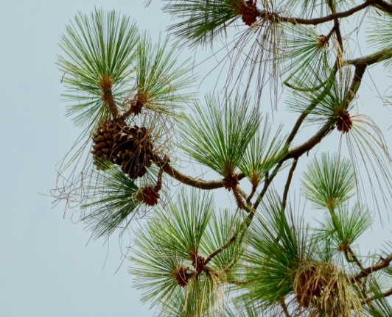
Сосна сибирская кедровая – один из видов рода Сосна, вечнозелёное хвойное дерево, достигает в высоту 20 - 44 м в высоту и 2 м в диаметре. Максимальная продолжительность жизни – 500 лет (по некоторым данным 800 – 850). Отличается густой, часто многовершинной кроной с толстыми сучьями. Ствол ровный, буро-серый, у старых деревьев образует трещиноватую чешуйчатую кору. Хвоя на укороченных побегах тёмно-зелёная с сизым налётом, длиной 6 – 14 см, мягкая, растёт пучками, по 5 хвоинок в пучке. Корневая система состоит из короткого стержневого корня, от которого отходят боковые корни, проникают в глубину до 2 -3 метров. Вегетационный период короткий (40 – 45 дней в году). Мужские и женские шишечки располагаются на одном дереве. Зрелые шишки крупные, вытянутые, яйцевидной формы, сначала фиолетовые, затем коричневые. Шишки опадают целиком, не раскрываясь. Плодоносить начинает в среднем через 60 лет, иногда позже. Обильное семяношение повторяется через 3-10 лет. Семена сибирского кедра – ценный пищевой продукт. Масло ореха снижает уровень холестерина, способствует уменьшению избыточной массы тела.

Кипарисовик
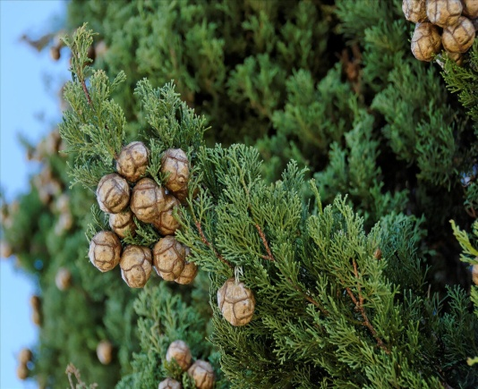
Вечнозелёное хвойное дерево семейства Кипарисовые. Родина – Восточная Азия и Северная Америка. В культуре с 18 века. В природных условиях обычно вырастает до 70 м, самый высокий экземпляр известный – 81 м, возраст старейшего 117 лет. Внешне растение напоминает кипарис, но отличается от него более утолщенными ветками и более мелкими, созревающими за год шишками, на каждой чешуе располагается всего по 2 (а не более, как у кипариса) семечка. Кипарисовик более распространённая культура в южных районах с мягким зимним климатом.

